28.10 | гр. 3ТМ | Лекция  Тема 1.14.  Техническое обслуживание механической трансмиссии | МДК.01.02  Техническое обслуживание и ремонт автотранспорта | Преподаватель  В.Ю. Новиков

Лекция
Тема 1.14 Техническое обслуживание механической трансмиссии
1. Устройство механической трансмиссии
Цель занятия:
Образовательная:
Ознакомить с устройством трансмиссии
Воспитательные:
воспитание у студентов стремления к успешной профессиональной деятельности
Содержание изучаемой лекции

ВОПРОС 1. Устройство механической трансмиссии
Трансмиссия автомобиля – это целый комплекс механизмов, который обеспечивает функционирование всех его движущих механизмов, передаёт им энергию ДВС. Дословно слово «transmission» с английского языка на русский можно перевести следующим образом: «перенос», «передача», «перевод». Фактически даже простая цепная передача на велосипеде – это уже трансмиссия. Но применительно к велосипедам слово «трансмиссия» не прижилось. Принято говорить именно «передача». А вот в сфере машиностроения, транспортных технологий понятие «трансмиссия» применяется и к механизмам, соединяющим ДВС с движущимися элементами, и к системам, которые обеспечивают функционирование таких механизмов.
Хотя, если речь уже зашла о велосипеде, то на его примере легче всего наглядно объяснить суть трансмиссии как-таковой. Чтобы передвигаться быстро на велосипеде, нужна высокая частота вращения заднего ведущего колеса. Цепная передача идеально позволяет решить эту задачу, не прибегая к изменению диаметра колеса. Правда, если мы рассматриваем устройство автомобилей, то уже появляется двигатель, и конструкция усложняется, как и спектр её «обязанностей». Например, во время движения авто ДВС постоянно нужно затрачивать энергию на преодоление всевозможных сопротивлений, в том числе преодоление инерции самого автомобиля.
От качества механизмов трансмиссии (МТ) зависит расход топлива, безопасность и комфорт водителя, пассажиров транспортного средства, эффективность выполнения тех или иных задач. Например, МТ погрузчика обеспечивают оператору комфортное взаимодействие с погрузчиком, беспрепятственно подъезжать к стеллажам и аккуратно разгружать его. От МТ комбайна зависит отлаженность передачи действий от ДВС механизмам жатвенной части. От МТ карьерного самосвала зависит то, сможет ли он обеспечить эффективный старт после полной загрузки кузова или движение в гору с высокой скоростью.

Назначение и схемы трансмиссий

Прямое назначение трансмиссии автомобиля - пошагово регулировать крутящий момент от маховика и распределять его по ведущим колёсам.
МТ позволяют согласовать работу ДВС с сопротивлением движению транспортного средства, расширяя тяговое усилие на ведущих колесах, диапазон изменения оборотов.
Схема трансмиссии автомобиля зависит от того – переднеприводный или заднеприводный автомобиль перед нами.
У транспортного средства с приводом на задние ведущие колеса в составе трансмиссии чаще всего можно встретить сцепление, коробку передач, карданный механизм, задний ведущий мост в сборе. Такой вариант очень популярен у коммерческого транспорта (включая, грузовики, автобусы).
У транспорта с приводом на передние колеса (самый распространённый вариант у легковых авто) в состав трансмиссии чаще всего входят: сцепление, трансэксл, карданный привод на передние ведущие колеса и шарниры равных угловых скоростей.
Уточнение «чаще всего» при описании конструкции сделано по той причине, что некоторые элементы могут «перекочёвывать». Например, трансэксл можно встретить в конструкции некоторых автомобилей и с задним приводом. К такому конструктивному решению не раз прибегали при производстве некоторых моделей Chevrolet, Nissan Alfa Romeo. Особенно решение популярно у спорткаров с независимой подвеской. Трансэксл может соединяться с ДВС при помощи различных валов (карданного, с резиновыми муфтами).
В трансмиссионную схему всех полноприводных авто с ручным управлением и ряда транспортных средств с дополнительным оборудованием (например, коммунальной техникой) также входит раздаточная коробка.
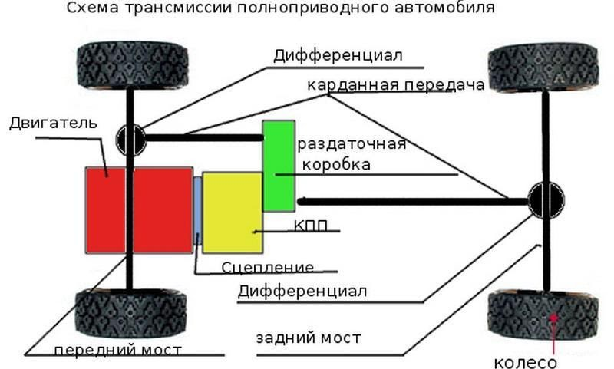
Отдельно стоит обратить внимание на гидромеханические схемы. У них нет сцепления, но каждая ступень КПП оснащается автономным элементом переключения.

Что входит в трансмиссию автомобиля?
Узлы трансмиссии автомобиля:
- Сцепление, муфта сцепления или фрикцион (последний вариант часто встречается на сельскохозяйственной технике, например, тракторах). Разъединяет двигатель от трансмиссии и плавно соединяет их при переключении передач, при старте движения. Основа большинства сцеплений — фрикционный диск или диски, прижатых к маховику или сжатых друг с другом. Управлять сцеплением можно механическим способом (педалью), посредством гидро-, электропривода.
- Коробка передач (КПП). Главная функция любой КПП — изменение отношения между угловыми скоростями, крутящими моментами валов, угловыми и линейным перемещениями (то есть изменение передаточного отношения). Агрегат позволяет изменить крутящий момент, скорость и направление движения транспортного средства, а также разъединить двигатель с трансмиссией. Устройство агрегата зависит от типа КПП.
- Трансэксл — ведущий мост в блоке с коробкой передач.
- Кардан — механизм, передающий крутящий момент между валами у переднеприводных авто и от коробки к задним колесам на заднеприводных.
- Картер. Кожух, в котором располагаются главная передача, полуоси для крепления ступиц ведущих колец и дифференциал.
- Главная передача. Увеличивает крутящий момент и передаёт его на полуоси ведущих колес, адаптирует мощь двигателя под эксплуатационные условия.
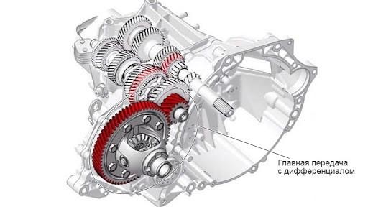
- Дифференциал. Распределяет крутящий момент между приводными валами и обеспечивает возможность колёс вращаться с разными угловыми скоростями. От дифференциала зависит безопасность езды при поворотах на сухой гладкой дороге. Дифференциал может быть исполнен в виде муфты (вязкостной или фрикционной) или червячных полуосевых шестерен (дифференциал Торсен) с автоматической самоблокировкой механизма в момент разности крутящих моментов на приводном вале и корпусе.
- Полуоси. Передают крутящий момент от зубчатого колеса дифференциала непосредственно на колесо (через ступицу).
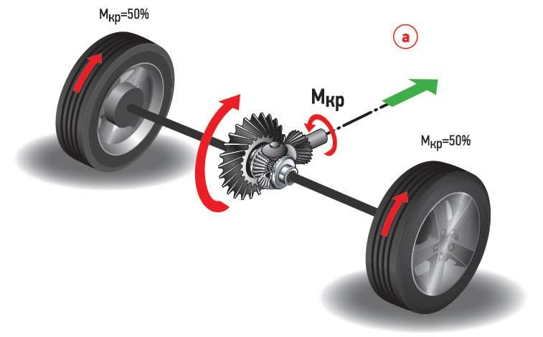
- Шарниры угловых скоростей. Передают крутящий момент, идущий от дифференциала к ведущим колесам. ШРУСы в отличие от передачи способны беспрепятственно работать с существенными углами поворота (до 70 градусов).
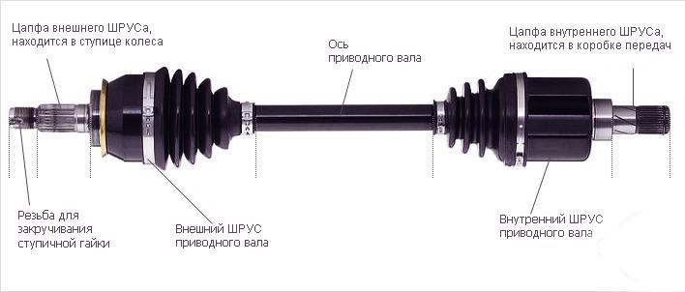
- Раздаточная коробка («раздатка»). Устройство, направленное на распределение усилия двигателя по ведущим колесам. Раздаточная коробка помогает нарастить крутящий момент при езде по плохим дорогам, бездорожью, распределить крутящий момент между приводными осями транспортного средства.

Для повышения функциональности, эргономичности, конкурентоспособности устройство трансмиссии автомобиля постоянно совершенствуют. Рассмотрим популярные полноприводные МТ 4Matic, xDrive, 4Motion, Quattro.
Домашнее задание:
1.Законспектировать детали входящие в трансмиссию автомобиля
В виде фотографии предоставить в течении пары, 28.10.2021г
Литература
1. Туревский И.С. Техническое обслуживание автомобилей. Книга 2. Организация хранения, технического обслуживания и ремонта автомобильного транспорта: Учебное пособие. - М.: ИД «Форум»: ИНФРА-М, 2020,- 256 с.
Отправить novikov_vladimir1964@mail.ru

